Unit 8 Lesson 21: Compongamos y descompongamos números del 11 al 19

WU Cuál es diferente: Números del 11 al 20 (Warm up)

Student Task Statement
¿Cuál es diferente?
A
B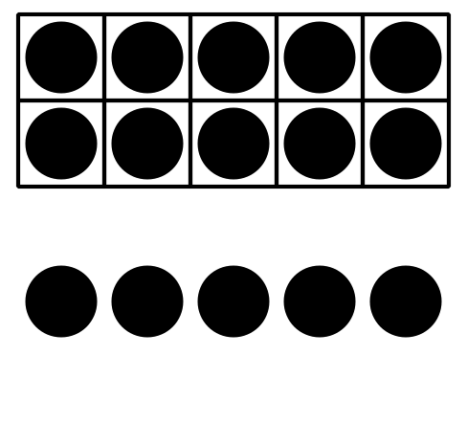
C
D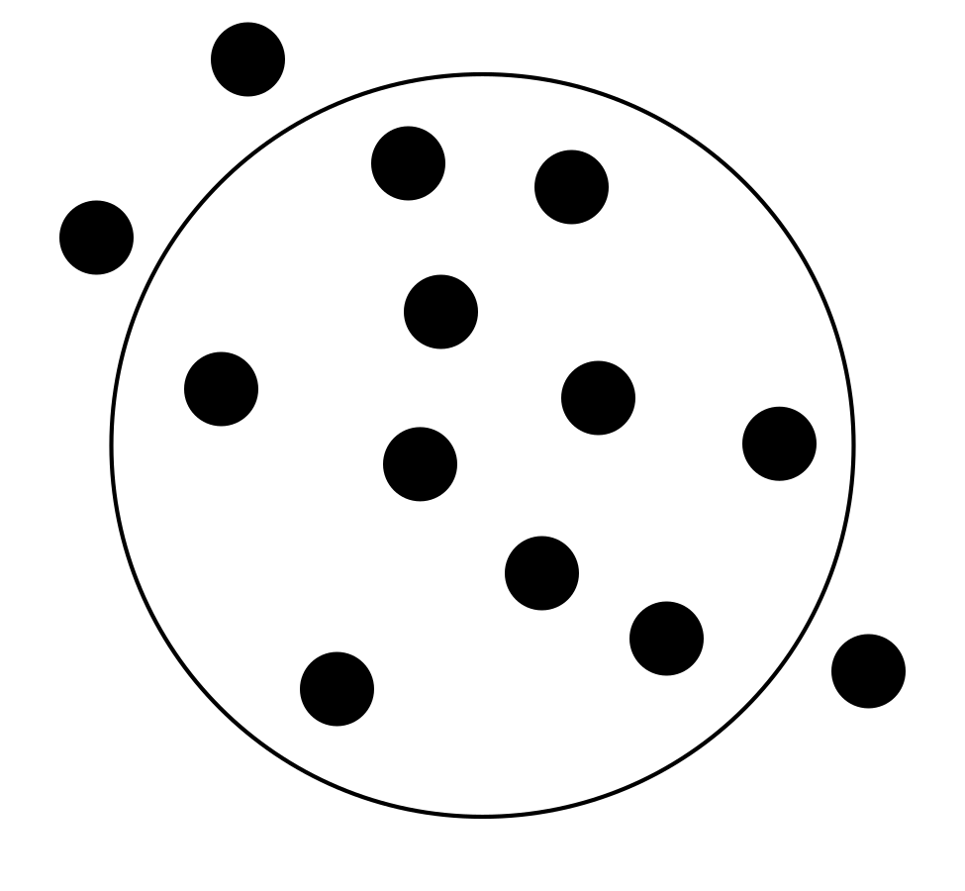

1 ¿Dónde se van a sentar?

Student Task Statement
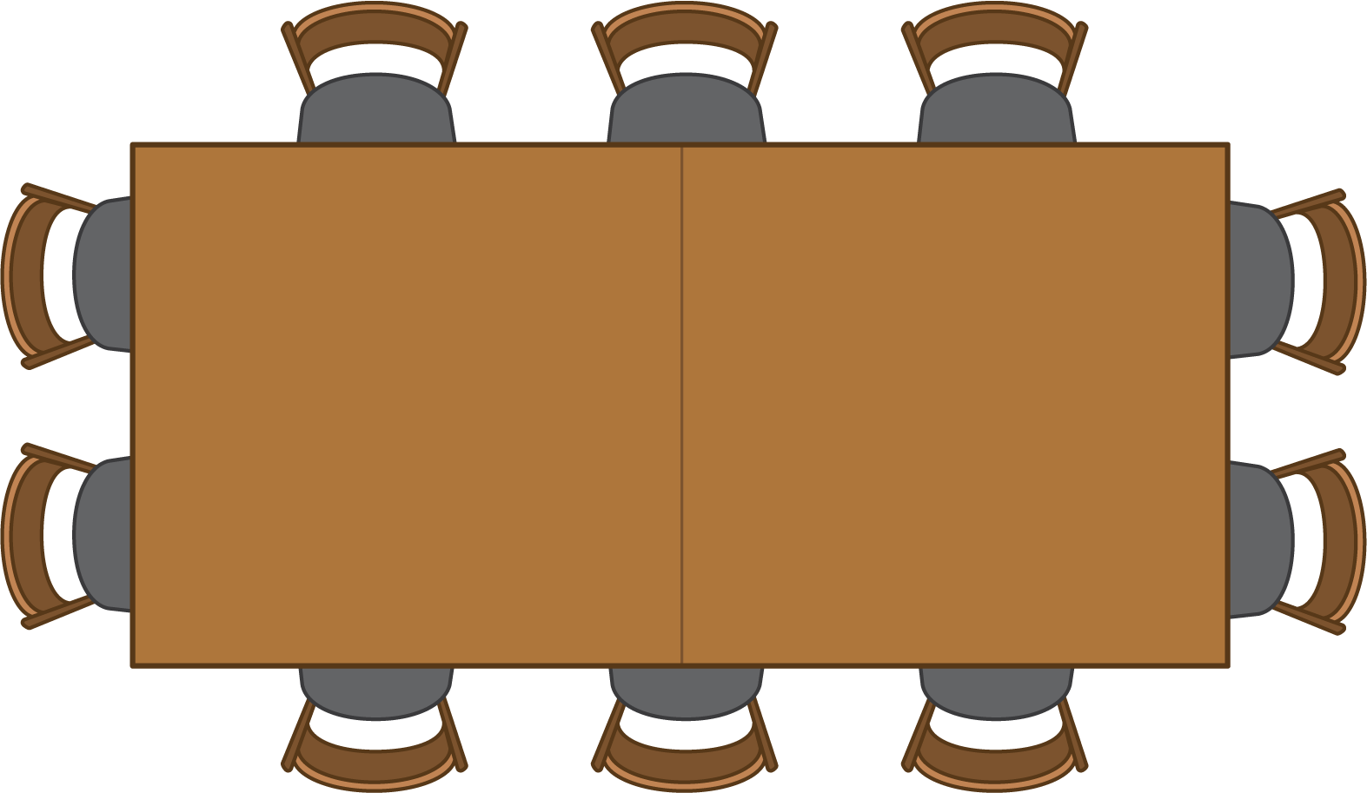

- $\underset{_}{}$
- $+$
- $\underset{_}{}$
- =la _

- $\underset{_}{}$
- $+$
- $\underset{_}{}$
- =la _

- $\underset{_}{}$
- $+$
- $\underset{_}{}$
- =la _

- $\underset{_}{}$
- $+$
- $\underset{_}{}$
- =la _

- $\underset{_}{}$
- $+$
- $\underset{_}{}$
- =la _

- $\underset{_}{}$
- $+$
- $\underset{_}{}$
- =la _

2 Terminemos las ecuaciones (Optional)

Student Task Statement
- $17=10+\underset{_}{}$
- $19=\underset{_}{}+9$
- $10+\underset{_}{}=14$
- $\underset{_}{}+2=12$
- $11=\underset{_}{}+1$
- $15=10+\underset{_}{}$

3 Centros: Momento de escoger

Student Task Statement
Escoge un centro.
Revuelve y saca
Carrera con números
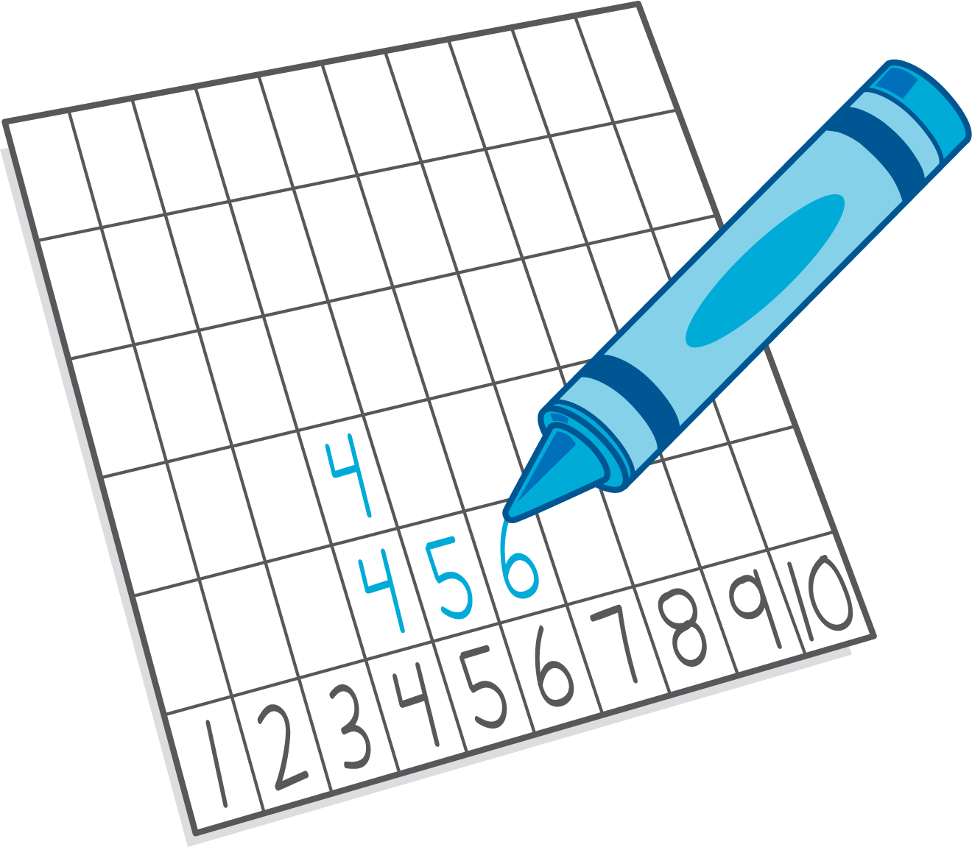
Agarra y cuenta
¿Qué hay a mis espaldas?
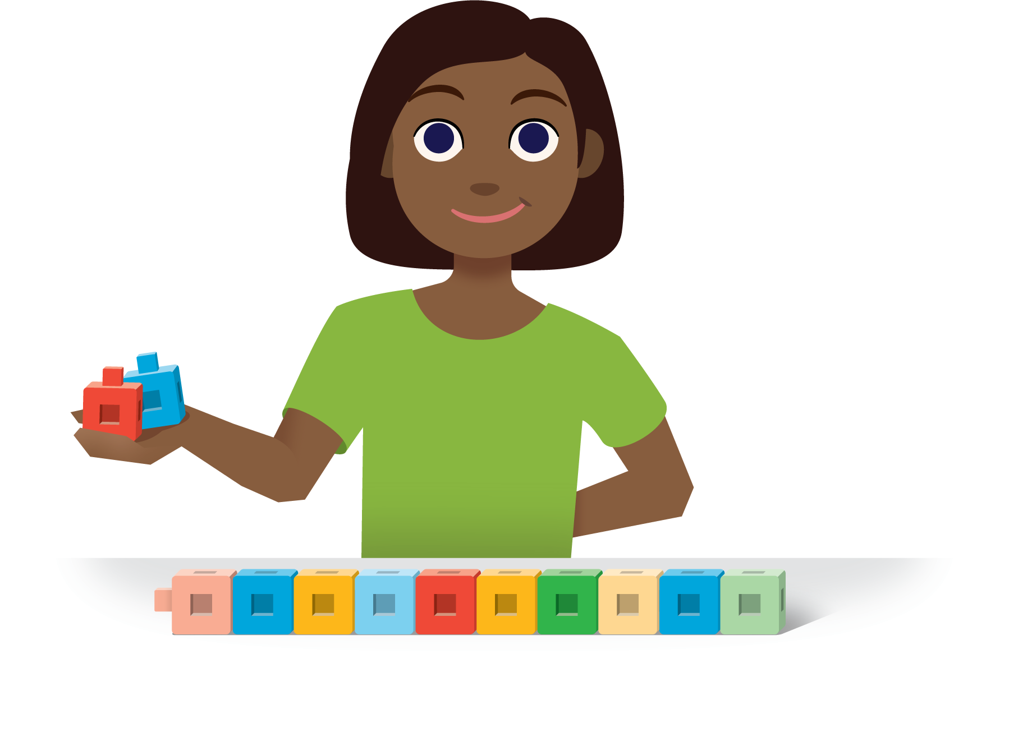
Fichas geométricas
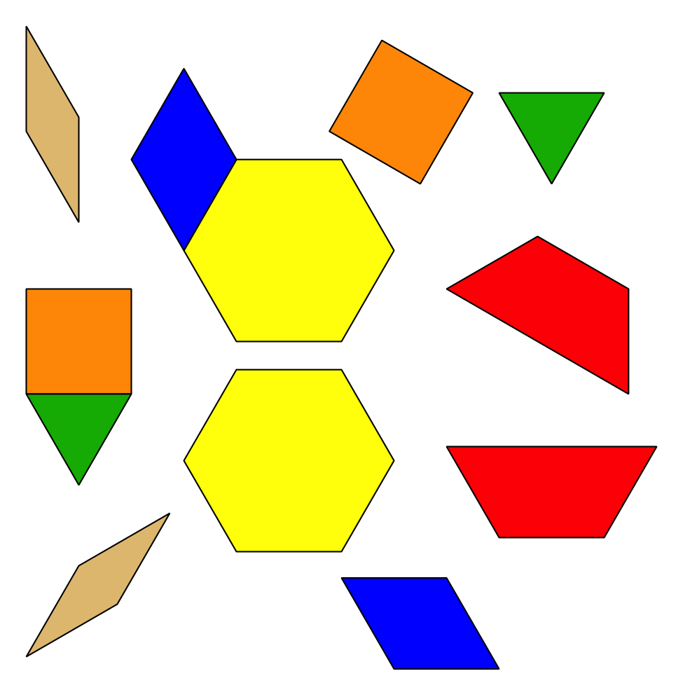
© CC BY 2021 Illustrative Mathematics®

